МУНИЦИПАЛЬНОЕ ОБРАЗОВАНИЕ
ТАЗОВСКИЙ РАЙОН
Муниципальное казённое общеобразовательное учреждение
Тазовская школа – интернат среднего общего образования
ул. Кирова, 12, п. Тазовский, Ямало-Ненецкий автономный округ, 629350
Тел. (факс): 2-18-91, mkoutshi@mail.ru

Публичныйдоклад

За 2014-2015 учебныйгод

Директор школы И.А.Зятев

п.Тазовский, 2015 г.

СОДЕРЖАНИЕ
- ВВЕДЕНИЕ……………………………………………………………………………3
- ОСНОВНАЯ ЧАСТЬ………………………………………………………………….4
  - ОСОБЕННОСТИ ОБРАЗОВАТЕЛЬНОГО ПРОЦЕССА, КАЧЕСТВО ОБРАЗОВАНИЯ………………………………………………………………..4-5
  - РЕЗУЛЬТАТЫ ОБРАЗОВАТЕЛЬНОЙ ДЕЯТЕЛЬНОСТИ…………………5-8
  - УЧЕБНЫЙ ПЛАН………………………………………………………………..8
  - КАЧЕСТВО СОСТОЯНИЯ КАДРОВ…………………………………………..8
  - МЕТОДИЧЕСКАЯ РАБОТА…………………………………………………...11
  - УСЛОВИЯ ОСУЩЕСТВЛЕНИЯ ОБРАЗОВАТЕЛЬНОГО ПРОЦЕССА. МАТЕРИАЛЬНО-ТЕХНИЧЕСКАЯ БАЗА…………………………………….11
  - УЧЕБНО-МЕТОДИЧЕСКОЕ ОБЕСПЕЧЕНИЕ………………………………12
  - САЙТ ШКОЛЫ…………………………………………………………………12
  - АВТОМАТИЗИРОВАНАЯ ИОС «СЕТЕВОЙ ГОРОД. ОБРАЗОВАНИЕ»..12
  - ВОСПИТАТЕЛЬНАЯ СИСТЕМА ШКОЛЫ….………………………..12-13
  - ВОСПИТАТЕЛЬНАЯ СИСТЕМА ИНТЕРНАТА…………………………
  - ПРОФИЛАКТИКА БЕЗНАДЗОРНОСТИ УЧАЩИХСЯ. РАБОТА С ДЕТЬМИ «ГРУППЫ РИСКА»…………………………………………………………….17
  - СОТРУДНИЧЕСТВО С СОЦИУМОМ………………………………...17-18
  - ИННОВАЦИИ В ОБРАЗОВАТЕЛЬНОМ ПРОЦЕССЕ………………18-19
  - УЧЕБНО-МЕТОДИЧЕСКАЯ БАЗА……………………………………19-20
  - РАБОТА НАУЧНОГО ОБЩЕСТВА…………………………………..20-22
  - БИБЛИОТЕЧНО-ИНФОРМАЦИОННАЯ СЛУЖБА…………………….22
  - О ХОДЕ ВВЕДЕНИЯ ФГОС……………………………………………23-26
  - СОСТАВ УПРАВЛЯЮЩЕГО СОВЕТА ШКОЛЫ……………………….26
  - «КАДЕТСКОЕ БРАТСТВО»………………………………………………27
  - ДЕТСКОЕ САМОУПРАВЛЕНИЕ…………………………………………27
  - РАБОТА С ДЕТЬМИ С ОВЗ……………………………………………….27
  - РАБОТА С ДЕТЬМИ-СИРОТАМИ, ОСТАВШИМИСЯ БЕЗ ПОПЕЧЕНИЯ РОДИТЕЛЕЙ……………………………………………………………………28
  - СПС ШКОЛЫ-ИНТЕРНАТА…………………………………………...28-29
  - СОЗДАНИЕ УСЛОВИЙ ДЛЯ ОРГАНИЗАЦИИ ПИТАНИЯ…………29-30
  - МЕДИЦИНСКАЯ СЛУЖБА………………………………………………..30
- ЗАКЛЮЧЕНИЕ. ПРИОРИТЕТЫ РАЗВИТИЯ…………………………………...30

- ВВЕДЕНИЕ

Уважаемые ученики, родители, посетители сайта!

Ежегодный публичный доклад является механизмом обеспечения информационной открытости и прозрачности деятельности школы, информирования общественности о качестве образования в образовательном учреждении, результатах образовательной деятельности. Доклад адресован обучающимся, их родителям, местной общественности
Предлагаем Вашему вниманию Публичный доклад Муниципального казённого общеобразовательного учреждения Тазовская школа-интернат среднего общего образования. В данном документе содержится информация о том, чем живет школа, как работает, чего она достигла к концу 2014-2015 учебного года, какие у нее проблемы, перспективы, приоритеты и основные направления развития.
Главная цель деятельности педагогического коллектива школы - способствовать развитию личностной и практической направленности обучения в школе, обеспечивающей подготовку социально компетентного выпускника, обладающего сохранным здоровьем, навыками самостоятельности, саморазвития, творчества, способности к самореализации, высокой мотивацией к созидательной деятельности, с активной гражданской позицией.
Данный отчет составлен на основе самоанализа работы образовательного учреждения, анализа организации учебного процесса, состояния воспитательной работы, методического и кадрового обеспечения, дана оценка места образовательного учреждения в системе общего образования Тазовского района. Часть представленной информации дана в сравнении с предыдущими годами, что позволит увидеть динамику промежуточных процессов.
Миссия школы: воспитание здорового, успешного, социально-защищенного ребенка, способного полноценно развиваться, радоваться, спокойной жить и учиться стать жизнеспособными и счастливыми гражданином.
Наша школа - это современное образовательное учреждение, предоставляющее качественные образовательные услуги в соответствии с государственными стандартами общего среднего образования.
В школе работает высокопрофессиональный коллектив, способный решать образовательные и воспитательные задачи любой сложности.
Мы делаем всё возможное, чтобы создать комфортные условия пребывания в школе, спокойную, доброжелательную атмосферу, позволяющую раскрыть и реализовать потенциал каждого ребенка.
Доклад включает в себя введение, основную часть, разбитую на разделы, содержащие графики, таблицы, заключительную часть.

- ОСНОВНАЯ ЧАСТЬ

  - ОСОБЕННОСТИОБРАЗОВАТЕЛЬНОГО ПРОЦЕССА, КАЧЕСТВО ОБРАЗОВАНИЯ

Осуществляя учебную деятельность, педагогический коллектив школы-интерната реализовывает государственную политику в области образования.
На протяжении 2014-2015 учебного года при организации учебного процесса решались следующие задачи:
- Реализация обязательного минимума содержания федерального компонента государственного образовательного стандарта начального, основного общего, среднего общего образования.
- Реализация содержания федерального государственного стандарта начального общего образования.
- Введение предметов компонента образовательного учреждения с целью обеспечения более полной реализации социального заказа на образовательные услуги.
- Организация предпрофильной подготовки обучающихся.
- Соблюдение принципов преемственности на всех уровнях общего образования.
- Управление качеством образования, направленное на достижение результативности обучения, формирования социальной зрелости выпускников.

В текущем учебном году в школе-интернате в 43 классах-комплектах обучалось на начало года 776/769 учеников, на конец – 741/734
НОО –17 классов-комплектов – 313/311 обучающихся.
ООО – 24 классов-комплектов – 398/395 обучающихся.
СОО – 2 класса-комплекта – 30/28 обучающихся.

Сравнительная численность учащихся за 3 года

Учебный год | 2012-2013 | 2013-2014 | 2014-2015
Начальная школа | 221/219 | 265/262 | 313/311
основная и средняя школа | 352/346 | 349/344 | 428/423
Всего по школе | 573/565 | 614/606 | 741/734
Общеобразовательные и универсальные классы | 0а, 0б, 0в, 0г, 1а, 1б,1в, 1г, 1д, 1е, 2а, 2б, 3а, 4а, 5а, 5б, 5в,5г, 5д, 6а, 6б, 7а, 7б, 7к, 8а, 8б, 8к, 9а, 9б, 10кл., 11кл. |  | 31 класс  (72,1%)
Классы коррекционного обучения | Классы VII вида: 4в, 5з, 5и. 7г, 8г , 9г.  Классы VIII: 2-3Е, 4Е, 5Е, 5Л, 6-7Е, 8-9Е |  | 12 классов (27,9%)
Индивидуальное обучение | 7 человек |  | 0,9%

Параметры статистики | 2012-2013 уч.год | 2013-2014 уч.год | 2014-2015
Обучалось
В начальной школе | 221/218 | 265/262 | 313/311
Из них в классах КРО (VII и VIII вид) | 53/52 | 44/43 | 33/32
В основной школе | 314/308 | 320/315 | 398/395
Из них в классах (VII и VIII вида) | 67/66 | 64/61 | 97/95
В средней школе | 38/38 | 29/29 | 30/28
Итого | 573/564 | 614/606 | 741/734
Проживает в интернате | 380/379  20 групп | 375/375  24 группы | 26 групп

В 2014-2015 учебном году выделены следующие приоритетные проблемы:
1. Здоровье учащихся - один из основных результатов работы школы. В учебном процессе обращается недостаточное внимание на состояние психологического микроклимата на уроках; наблюдается повышенный уровень учебной и других перегрузок учащихся, в том числе и по объективным причинам.
Задачи: Ориентировать работу учителей на создание комфортного микроклимата на уроках и во внеурочное время, для ликвидации перегрузок учащихся.
2. Проблема отсутствия или низкого уровня мотивации учащихся: невысокий уровень познавательных интересов учащихся препятствует осознанному усвоению школьниками знаний.
Задачи:
- переориентировать работу учителей по формированию знаний, умений и навыков учащихся на педагогическую поддержку школьников, обеспечивающую их развитие и образование в соответствии с их возможностями, организация работы учителей по раскрытию перед учащимися социально - практической значимости изучаемого материала;
- формирование основной мировоззренческой парадигмы: «Учиться не для школы, а для жизни» подготовка учителей по вопросам развития познавательных способностей учащихся;
- разработка тематики педагогических советов по проблеме мотивации учения.
3. Проблема организации диагностики учебных возможностей школьников в противоречии между необходимостью индивидуализировать процесс обучения и воспитания учащихся в отсутствии надежных средств диагностики.
Задача: разработать систему педагогического мониторинга в школе
4. Проблема материально - финансового обеспечения образовательного процесса в школе.
Задачи:
- обеспечить наличие необходимых методических материалов, в том числе для перехода на ФГОС;
- обеспечить оснащение мультимедийными пособиями и оборудованием;
- модернизировать техническую базу.

  - РЕЗУЛЬТАТЫ ОБРАЗОВАТЕЛЬНОЙ ДЕЯТЕЛЬНОСТИ.
По результатам 2014/2015 учебного текущего учебного года были аттестованы 554/547 учащихся.

Успеваемость и качество знаний обучающихся (динамика за три года)
 | 2012-2013 уч.год | 2013-2014 уч.г. | 2014-2015 уч.г
Успеваемость | 99,4% | 98,7% | 98,2%
Качество | 27,3% | 27,2% | 28,9%
По сравнению с прошлыми учебными годами показатели качества выросли на 1,7 %. Качество знаний по школе 28,9%, общая успеваемость 98,2%. Мы можем констатировать увеличение количества обучающихся с высокой мотивацией к получению знаний. Вместе с тем, школа заинтересована в более высоких показателях качества знаний. Количество отличников – 1/1 учащийся, хорошистов и успевающих – 99/99 учащихся.
Среди тех, кто учится удовлетворительно, имеют всего одну «3» 24 человека (15 человек по итогам аналогичного периода прошлого года). Неуспевающих за 2014/2015 учебный год – 12/12 учащихся. Условно переведенных учащихся 7/7 учащихся. Оставлены на повторное обучении 5/5 учащихся.
В 2014 – 2015 учебном году в школе - интернате функционировало четыре 9-х класса и один 11 класс, в которых обучалось(58 учеников в 9-х классах, из них 6 учащихся в 9Е (КРО 8 вида) классе, 13 учеников в 11 классах), всего 71 учащихся. Допущены к итоговой аттестации 70 человек. 1 ученица 9Б класса Ямкина Розалия из-за пропусков уроков без уважительной причины и неуспеваемости по предметам не допущена к экзаменам.
Среднюю школу окончил 13/13 учеников

Показатели учебно-воспитательного процесса за 2014-2015 уч.г.

 | 2014-2015
I. Успеваемость
III ступень | 100%
Всего по школе: | 97,7
II. Качество знаний:
III ступень | 23
Всего по школе: | 29

Количество хорошистов: | 2014-2015
IIIcтупень | 3
Всего по школе: | 157

III ступень обучения
Класс | Классный руководитель | 2014-2015
 |  | Общая | Качественная
10 | Супренкова О.М. | 100 | 23,5
11 | Хорошева Г.М | 100 | 23

Результаты общей и качественной успеваемости выпускников 11 классов за 3 года в среднем и по годам (2010-2011, 2011-2012, 2013-2014 учебные года):

параллель | 2012-2013 |  | 2013-2014 |  | 2014-2015
 | Успеваемость, % | Качество, % | Успеваемость, % | Качество, % | Успеваемость, % | Качество, %
11 | 100 | 19 | 100 | 7 | 100 | 23

Вывод: Успеваемость выпускников школы 3 ступени на протяжении 3 - х лет остается стабильной (100%), качество обучения повысилось (на 16% ) по сравнению с выпускниками прошлого года.
Экзамены по выбору
Для государственной (итоговой) аттестации 2014 – 2015учебного года обучающиеся 11-го класса выбрали 1 предмет - обществознание.
В экзамене по обществознанию приняли участие 8 выпускников школы, что составляет 61,5% от общего количества выпускников. Средний балл по школе - 51,3б. Минимальный порог – 42б. преодолели 7 учащихся. Максимальный балл получила Ненянг Людмила – 69б., минимальный по школе – Салиндер Октябрина – 29б. Основные компоненты содержания образования по обществознанию освоили 87.5% учащиеся (учитель Чекмезова У.П.).
Результаты участия выпускников в государственной (итоговой) аттестации

 | Количество выпускников, участвующих в ЕГЭ по предметам
 | Математика | Русскийязык | Обществознание
Всего участников | 13 | 13 | 8
Из них получили результаты ЕГЭ
Меньше минимального порога баллов
Всего участников | - | - | 1
Всего участников | 13 | 13 | 7

В выпускном экзамене по русскому языку приняли участие 13 обучающихся 11 класса. Установленный минимальный балл по предмету – 24б. Основные компоненты содержания образования по русскому языку освоили 100 % выпускников школы (учитель Полудницына Э.А.).
Высший балл, полученный выпускниками школы, - 82 (Хабдю Виктория), низший балл – 39 (Салиндер Тамара). Средний балл по школе – 59,3, что на 2,3 выше, чем в прошлом учебном году (было 57,6б.)
Выше среднего балла написало работу 7 чел. (53,8 %), ниже среднего балла написало работу - 4 чел.(30,7%). От 59 до 82 баллов получили :Сатыкова Виктория -59б, Яптунай Алёна - 60 б., Салиндер Ангелина - 66б., НенянгМелни – 67б., Ненянг Людмила – 71б., Ядне Дмитрий– 72б., Хабдю Виктория - 82б.

  - УЧЕБНЫЙ ПЛАН
Образовательная программа и учебный план на каждый учебный год предусматривают выполнение государственной функции школы–обеспечение базового среднего образования и развитие ребёнка в процессе обучения.
Начальное общее образование
Образовательная программа рассчитана на четырехлетний нормативный срок усвоения государственных образовательных программ начального общего. Выполнение образовательной программы начального общего образования в 0-4 классах обеспечивается через реализацию учебного плана урочной и плана внеурочной деятельности.
Основное общее образование
Основное общее образование обеспечивает освоение учащимися общеобразовательных программ в условиях становления и формирования личности ребенка и направлена на развитие его склонностей, интересов и способностей к социальному и профессиональному самоопределению.Вариативная часть базисного учебного плана основного общего образования представлена компонентом образовательного учреждения и направлена на реализацию следующих целей:
- развитие личности ребенка, его познавательных интересов;
- выполнение социального образовательного заказа;
- удовлетворение образовательных потребностей учащихся;
- реализация предпрофильной подготовки;
- подготовка к ситуации выбора профиля обучения в старшей школе.

  - КАЧЕСТВО СОСТОЯНИЯ КАДРОВ

Звание, категория | 2012-2013  учебный год | 2013-2014  учебный год | 2014-2015  Учебный год
Звание «Почётный работник образования» | 4  Сморыгина Н.И.  Ретунская Л.В.  Беспалая И.Ф.  Салиндер М.Х. | 4  Сморыгина Н.И.  Ретунская Л.В.  Беспалая И.Ф.  Салиндер М.Х. | 3  Сморыгина Н.И.  Беспалая И.Ф.  Салиндер М.Х
Звание «Отличник образования» | 2  Супренкова О.М.  Талеева Г.Д. | 2  Супренкова О.М.  Талеева Г.Д. | 1  Супренкова О.М.
Высшая | 6 (8,3%) | 7 (6%) | 9 (11,8%)
Первая | 26 (36,1%) | 29 (24,8%) | 51 (67,1%)
Вторая | 31 (43%) | 34 (29,1%) | 16 (21,1%)
Всего: | 63 (87,5%) | 70 (59,8%) | 76

Возрастной состав учителей
Возрастной состав | 2012-2013 |  | 2013-2014 |  | 2014-2015
 | количество
 | учителя | % | учителя | % | учителя | % | воспит. | совмес. | Прочие педработники | всего
от 20 – 30 лет | 14 | 20,6 | 16 | 22,2 | 9 | 15,25 | 12 | 1 | 7 | 29
от 30 - 40 лет | 18 | 26,5 | 19 | 26,4 | 15 | 25,42 | 15 | 2 | 2 | 34
от 40 до 50 лет | 16 | 23,5 | 18 | 25 | 19 | 32,2 | 10 | 5 | 1 | 35
от 50 до 60 лет | 17 | 25 | 16 | 22,2 | 12 | 20,34 | 10 | 2 |  | 24
свыше 60 лет | 3 | 4,4 | 3 | 4,2 | 4 | 6,79 |  |  | 2 | 6
Всего: | 68 | 100 | 72 | 100 | 59 | 47 | 47 | 12 | 12 | 128

Кадровый состав учителей по стажу
Стаж  педагогической  работы | 2012-2013 |  | 2013-2014 |  | 2014-2015 учебный год
 | количество |  | количество |  | количество
 | учителя | % | учителя | % | учителя | % | воспитатели | совмес. | прочие педработники | всего
Менее года | - | - | - | - | - | - | 1 | 1 | 2 | 4
От1 до 5 лет | 9 | 13,2 | 9 | 12,5 | 7 | 11,87 | 11 | 1 | 2 | 21
от 5 до 10 лет | 12 | 17,7 | 13 | 18,1 | 12 | 20,34 | 10 | 3 | 3 | 28
от 10 до 20 лет | 20 | 29,4 | 21 | 29,2 | 17 | 28,81 | 10 | 2 | 3 | 32
от 20 до 30 лет | 12 | 17,7 | 13 | 18,1 | 12 | 20,34 | 12 | 3 | 1 | 28
свыше 30 лет | 15 | 22,1 | 16 | 22,2 | 11 | 18,64 | 3 |  | 1 | 15
Всего: | 68 | 100 | 72 | 100 | 59 | 100 | 47 | 10 | 12 | 128

Образовательный уровень

Образование | 2012-2013 | 2013-2014 |  |  |  | 2014-2015
Учителя | Учите  ля | Учителя | Воспит. | Совм | Всего | Учителя | Воспит. | Совм. | прочие педработники | Всего
Высшее | 54  (79,4%) | 56  (77,8%) | 25  (55,6%) | 5 | 81  (69,2%) | 49  (83,1%) | 25 | 10 | 10 | 94
Н/высшее | 1  (1,5%) | 1  (1,4%) | 2  (4,4%) |  | 3  (2,6%) | 1  (1,7%) |  |  |  | 1
Среднее специальное | 13  (19,1%) | 15  (2,8%) | 18  (40%) | 1 | 33  (28,2%) | 9  (15,3%) | 21 |  | 2 | 32
Среднее (полное) общее образование |  |  |  |  |  |  | 1 |  |  | 1
Всего: | 68 | 72 | 45 | 6 | 117 | 59 | 47 | 10 | 12 | 128

Звание, категория | 2012 год | 2013 год | 2014 | 2015
Сведения о кадрах образовательного учреждения.  Звание «Почётный работник образования» | Сморыгина Н.И.  Ретунская Л.В.  Беспалая И.Ф.  Салиндер М.Х | Сморыгина Н.И.  Ретунская Л.В.  Беспалая И.Ф.  Салиндер М.Х | Сморыгина Н.И.  Ретунская Л.В.  Беспалая И.Ф.  Салиндер М.Х | Сморыгина Н.И.  Беспалая И.Ф.  Салиндер М.Х
Звание «Отличник образования» | Супренкова О.М.  Талеева Г.Д. | Супренкова О.М.  Талеева Г.Д. | Супренкова О.М.  Талеева Г.Д. | Супренкова О.М.
Благодарность Министерства образования | Гумерова Л.И.
Грамотой Министерства образования | Ловягина Л.Б. | Гумерова Л.И. | Колчакова Г.М. Беспалая И.Ф.  Корзун Е.П.  Ловягина Л.Б.  Гумерова Л.И. | Колчакова Г.М. Беспалая И.Ф.  Корзун Е.П.  Ловягина Л.Б.  Гумерова Л.И.

  - МЕТОДИЧЕСКАЯ РАБОТА
Чтобы работать эффективно и качественно, учитель должен повышать свою профессиональную компетентность, осваивать новые методики, владеть разными педагогическими технологиями и приемами, пользоваться ИКТ средствами и электронными ресурсами.
Традиционным в районе становится проведение конкурса педагогического мастерства «Учитель года – 2015» и «Воспитатель года–2015». Своё педагогическое мастерство показывали лучшие из лучших. Отрадно, что именно учитель и воспитатель нашей школы-интерната стали победителями в данном престижном конкурсе. Это - Илина Андреевна Шершнева, учитель немецкого языка, и Ольга Юрьевна Зарубина, организатор интерната.
Мы стараемся создать условия для высокопрофессиональной и творческой работы педагогов и готовы обеспечить методическое сопровождение учебного процесса.
  - УСЛОВИЯ ОСУЩЕСТВЛЕНИЯ ОБРАЗОВАТЕЛЬНОГО ПРОЦЕССА
МАТЕРИАЛЬНО-ТЕХНИЧЕСКАЯ БАЗА ШКОЛЫ
Учебно-материальная база школы позволяет организовать образовательный процесс на современном уровне. В школе функционирует 36 кабинетов, почти все они имеют точку доступа в интернет и оснащены мультимедийными установками. В школе 2 кабинета информатики. Большинство учебных кабинетов имеет специальное оборудование. Все кабинеты начальной школы обеспечены разноуровневой мебелью. В рамках модернизации общего образования иц изменения школьной инфраструктуры 22кабинета начальной школы оснащены учебно-лабораторным оборудованием (интерактивная доска, ноутбук для учителя, документкамера, микроскоп, нетбуки и ноутбуки для обучающихся, база для перемещения, подзарядки и хранения оборудования). Учителя начальных классов прошли курсовую подготовку по использованию оборудования. Во всех кабинетах имеется точка доступа в Интернет.
Школа работает с двумя спортивными залами, спортивным стадионом, баскетбольной и волейбольной площадкой, музейной комнатой, 4 столовых, актовым залом на 277 мест, библиотекой с книжным фондом 18 781 экземпляров,медицинским, процедурными стоматологическим кабинетами, кабинетом обслуживающего труда, кулинарией, столярными мастерскими.
Современную школу нельзя представить без информатизации. Информатизация является одним из приоритетных направлений развития образования. За последние два года в школе много сделано для реализации этого направления. Увеличен компьютерный парк. Компьютерной техникой оснащены библиотека, кабинет психолога, социального педагога, медицинский кабинет.

  - УЧЕБНО-МЕТОДИЧЕСКОЕ ОБЕСПЕЧЕНИЕ

Образовательное пространство школы охватывает детей с шестилетнего до семнадцати-восемнадцатилетнего возраста и формируется с учётом необходимости выполнения государственного стандарта. При выборе учебников учителя школы руководствуются Перечнем учебных пособий, рекомендованных Министерством образования РФ, способствующих реализации принципов преемственности содержания образования на всех уровнях и ступенях образования, формированию познавательной, нравственной, коммуникативной, эстетической культуры учащихся.
Сведения о программно-методическом обеспечении МКОУ ТШИ можно посмотреть на сайте.

  - САЙТ ШКОЛЫ
Значительный вклад в систему информирования о деятельности ОУ вносит работа школьного сайта: http://tazinternat.ru . Это важное средство информации и коммуникации школы.
Сайт школы соответствует требованиям Приказа Федеральной службы по надзору в сфере образования и науки от 29.05.2014 г. № 715 «Об утверждении требований к структуре официального сайта образовательной организации в информационно-телекоммуникационной сети «Интернет» и формату представления на нём». В соответствии с требованиями ГОСТ Р 52872-2012 «Интернет-ресур. Требования доступности для инвалидов по зрению » создана версия нашего сайта для слабовидящих..

  - АВТОМАТИЗИРОВАННАЯ ИОС «СЕТЕВОЙ ГОРОД. ОБРАЗОВАНИЕ»
В современном информационном обществе очень важную функцию играет электронный документооборот, информационная открытость и доступность. Большую помощь в предоставлении своевременной информации оказывает ИОС «Сетевой Город. Образование», в котором вот уже третий год мы предоставляем информацию об успеваемости учащимся и их родителям.

  - ВОСПИТАТЕЛЬНАЯ РАБОТА ШКОЛЫ
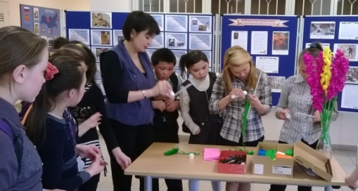
Вся воспитательная работа школы-интерната в 2014-2015 уч.г. была направлена на реализацию темы: «Школа практического гуманизма как институт социокультурного самоопределения и социализации подрастающего поколения».
Кадровое обеспечение
Воспитательная работа является системой, а не формальным набором внеурочных мероприятий. Об этом свидетельствуют воспитательные планы, наличие программ дополнительного образования, наличие социально-психологической службы, школьных традиций и обычаев. Среди специфичных, нетрадиционных, характерных именно для МКОУ ТШИ являются следующие формы внеурочной работы: еженедельные общешкольные линейки; творческий отчет учащихся «За честь школы», проведение праздничных концертов для родителей–тундровиков в честь праздника «Слет оленеводов»,оформление выставок творческих объединений дополнительного образования.
Методическая работа по организации ДО и ВР
Классные руководители в течение учебного года по согласованному и утвержденному плану проводили открытые мероприятия различной тематики. Тематика школьных дел разнообразна, соответствует теме года, охватывает юбилейные даты истории России и Ямала. В соответствии с темой года (Охрана окружающей среды) были проведены ряд мероприятий, направленных на привлечение внимания общественности к проблемам сохранения окружающей среды, формированию у подрастающего поколения экологической нравственности, экологической культуры.
Эффективность деятельности МКОУ ТШИ оценивается соревновательными результатами обучающихся: лауреатов, дипломантов, призеров. Так за последние три года учащиеся детских объединений, классных коллективов под руководством педагогов неоднократно становились победителями разноуровневых конкурсов.

Призовые места | 2012-2013 учебный год | 2013-2014  учебный год | 2014-2015 учебный год
1 место/ грант, стипендии,  победители, призеры, дипломанты | 289 | 310 | 281
2 место | 210 | 194 | 179
3 место | 219 | 140 | 169
Лауреаты |  | 24 | 35
Диплом участника или сертификаты | 139 | 195 | 177
Всего: | 857 | 863 | 841

Всего участников в конкурсах:
Уровень участия | 2012-2013  учебный год | 2013-2014  учебный год | 2014-2015  учебный год
Международный | 10 | 34 | 21
Всероссийский | 335 | 369 | 316
Окружной | 50 | 49 | 47
Муниципальный | 953 | 1037 | 987
ИТОГО: | 1346 | 1489 | 1371

  - ВОСПИТАТЕЛЬНАЯ СИСТЕМА ИНТЕРНАТА

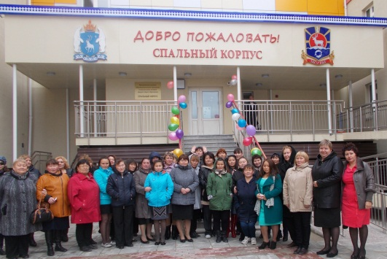
Работа в интернате строилась в соответствии с Законом «Об образовании в Российской Федерации» и воспитательной компонентой школы-интерната, в которых учитывается единый целостный процесс воспитания и обучения.В соответствии с воспитательной темой школы “Формирование социально-воспитательной среды, способствующей интеллектуальному и творческому развитию личности обучающихся на основе этнокультурного образования и воспитания” была поставлена следующая цель воспитательной работы:
- создание в интернате единого воспитательного пространства, главной ценностью которого является личность каждого ребенка, формирование духовно – развитого, творческого, нравственно и физически здорового ребенка, способного на сознательный выбор жизненной позиции, на самостоятельную выработку идей на современном уровне, умеющего ориентироваться в социокультурных условиях.
Для реализации цели мы определили для себя следующие задачи:
- создание условий для роста инициативы самостоятельности, чувства ответственности у воспитанников через развитие системы детского самоуправления;
- формирование у воспитанников социально-бытовых умений и навыков необходимых им в жизненном самоопределении через организацию трудовой деятельности, организацию дежурств;
- формирование у воспитанников положительных жизненных профессиональных планов через организацию воспитательных занятий;
- развитие познавательного интереса, творческих способностей ребёнка через систему КТД, участия в различных творческих конкурсах
- создание условий для повышения методического уровня воспитателей через работу педагогического семинара воспитателей и участие в районном методическом объединении воспитателей.
I блок. Результаты мониторинга кадрового обеспечения.
  - Качественный состав воспитателей

Категория | 2014 – 2015 уч. год |  | 2012 – 2013 уч. год |  | 2013 – 2014 уч. год
 | количество |  | количество |  | количество
 | человек | % | человек | % | человек | %
Высшая | 1 | 2,2 | 0 | 0 | 1 | 2,2
Первая | 10 | 21,3 | 4/1с | 10,3 | 3+1с+1до | 10,9
Соответствие | 29 | 61,8 | 12/1до | 28,2 | 9+1до | 21,7
Без категории | 7 | 14,9 | 24 | 61,5 | 30 | 65,2
Почетное звание | 0 | 0 | 0 | 0 | 0 | 0
Всего | 47 |  | 37 |  | 40

  - Кадровый состав воспитателей по стажу

 | 2014 – 2015  учебный год |  | 2012 – 2013  учебный год |  | 2013 – 2014  учебный год
Стаж педагог.работы | человек | % | человек | % | человек | %
от 0 до 3 лет | 4 | 8,5 | 7 | 17,9 | 6 | 13,1
от 3 до 10 лет | 13 | 27,7 | 8 | 20,5 | 11 | 23,9
от 10 до 20 лет | 9 | 19,2 | 13 | 33,3 | 13 | 28,2
свыше 20 лет | 21 | 44,7 | 11 | 28,2 | 16 | 34,8
Всего | 47 |  | 37 |  | 40

1.3. Уровень образования воспитателей
Уровень образования | Учебный год
 | 2014 – 2015 |  | 2012 – 2013 |  | 2013 – 2014
 | человек | % | человек | % | человек | %
Высшее | 26 | 55,3 | 19 | 48,7 | 26 | 56,5
Средне-специальное | 18 | 38,3 | 16 | 41 | 18 | 39,1
Из них обучаются в ВУЗ | 3 | 6,4 | 3 | 7,7 | 1 | 2,2
Начальное профессиональное |  |  | 1 | 2,6 | 1 | 2,2
Всего | 47 |  | 37 |  | 40

1.4. Возрастной состав воспитателей
Возрастной состав | Учебный год
 | 2014 – 2015 |  | 2012 – 2013 |  | 2013 – 2014
 | человек | % | человек | % | человек | %
20 - 30 лет | 11 | 23,4 | 8 | 20,5 | 12 | 26,1
31 - 40 лет | 13 | 27,7 | 8 | 20,5 | 11 | 23,9
41 - 50 лет | 20 | 45,6 | 18 | 46,2 | 14 | 30,4
51 - 60 лет | 3 | 6,4 | 4 | 10,2 | 8 | 17,4
свыше 61года |  |  | 1 | 2,6 | 1 | 2,2
Всего | 47 |  | 37 |  | 40

Методическая работа с воспитателями была разнообразной и эффективной. Улучшилось методическое сопровождение молодых и вновь принятых специалистов, активнее стали работать наставники (Ядне А.Р., Зарубина О.Ю, Станчук Г. М.).
II блок. Формирование здорового образа жизни. Профилактическая работа по предотвращению правонарушений.
Важнейшим направлением деятельности школы является профилактическая работа по предотвращению правонарушений воспитанниками и формирование ЗОЖ. Направления деятельности:
- информационно-пропагандистское,
- социально-педагогическое,
- коррекционно-психологическое,
- внеурочная занятость.
Система работы по профилактике правонарушений школы представляет собой совокупность мероприятий обеспечивающих профилактику предупреждения правонарушений и формированию ЗОЖ среди воспитанников.
III блок. Организация досуга обучающихся
Воспитательная работа в интернате велась по заранее намеченному плану. Ведущими ценностями воспитательной системы, которыми руководствовался педагогический коллектив - это воспитание в каждом ребенке человечности, доброты, гражданственности, творческого отношения к труду, бережного отношения ко всему живому, охране культуры своего народа. Исходя из этого, была организована такая воспитательная среда, которая предоставляла каждому ребенку возможность выбора различных занятий и творческой деятельности, соответствующих личным подробностям.

В интернате сформирован календарь традиционных творческих дел
Месяц | неделя | Мероприятия
сентябрь | I | Оформление уголков, спальных комнат, корпусов
 | II | Деловая игра «Актив? Актив! Совет интерната».
 | III | Акция «Мой дом и чист и светел».
октябрь | I | День самоуправления. Акция «Милосердие».
 | II | Акция «Портфель ученика». Занятость по интересам.
 | III | Смотр – конкурс уголков групп.
ноябрь | I | Смотр – конкурс учебных уголков.
 | I | Физкультурный досуг «Мы со спортом дружим, спорт нам очень нужен»
 | II | Диагностика «Удовлетворенность жизнью в интернате», «Мое учение».
 | III | Конкурсная программа «Мисс осень».
декабрь | I | Подведение итогов за 1 триместр. Акция «Радуга жизни», посвященная Всемирному дню борьбы со СПИДом.
 | II | Диагностика «Состояние здоровья».
 | III | Операция «Новый год»
январь | I | Театрализованное представление «Здравствуй сказка».
 | II | Акция "Поменяй сигаретку на конфетку".
 | III | Акция «Посылка солдату».
февраль | I | Акция «Цветы на окошке».
 | II | Диагностика «Уровень развития детского самоуправления».
 | III | Лапцуевcкие чтения
 | III | Фотоконкурс «В объективе - …»
март | I | День самоуправления. Подведение итогов за 2 триместр
 | II | Единое воспитательное занятие «8 марта – праздник девочек и мам»
 | III | Акция «Воспитанник – воспитаннику». Конкурсная программа «Мелне».
 | IV | Родительское собрание. Конкурс газет «Наша жизнь».
апрель | I | Диагностика «Уровень воспитанности».
 | II | Акция ««Со спортом дружить – здоровым быть».
 | III | Единое воспитательное занятие "Я гражданин России"
 | IV | Акция «День благодарения и награждения».
май | I | Акция «Чистая территория».
 | II | Единое воспитательное занятие «Ради жизни на земле».
 | III, IV | Подведение итогов за 3 триместр, за год.
IV блок. Гражданско-патриотическое воспитание.
В интернате проводится большая работу по гражданско – патриотическому воспитанию, формированию активной жизненной позиции; воспитатели развивают у подростков стремление служить Отечеству, утверждать на земле справедливые взаимоотношения между людьми, отстаивать свои права и права других людей; воспитывают у детей чувство гордости за своё Отечество и ответственности за судьбу своей страны.
V блок. Работа с родителями.
Без активной родительской позиции интернат не может сегодня воспитывать ребёнка, а для организации педагогической помощи, мы считаем необходимым:
- проводить диагностическую работу по изучению семей путем тестирования, наблюдений, сотрудничества с местным исполнительным органом;
- организовать психолого-педагогические консультации просвещения родителей (тематические род.собрания, рекомендации психолога, воспитателей. индивидуальные беседы во время посещения);
- проводить совместные мероприятий с родителями - это организация совместной общественно значимой деятельности и досуга воспитанников и родителей(например, экскурсии, походы, игры и т.д.);
- оказание помощи родителям в формировании нравственного образа жизни семьи, в профилактике наркомании, в предупреждении других негативных проявлений у детей и подростков;
-создание условий для родителей на участие в воспитательном процессе интерната (родительского комитета).

Задачи на 2015 – 2016 учебный год: помогать воспитанникам определять наличие и направленность своих профессиональных интересов и склонностей, личностных и деловых качеств, необходимых для овладения определенной сферой профессионального труда; информировать их о содержании и условиях труда в рамках интересующей профессии; знакомить с правилами принятия решения и планирования своего профессионального пути.
  - ПРОФИЛАКТИКА БЕЗНАДЗОРНОСТИ УЧАЩИХСЯ.
РАБОТА С ДЕТЬМИ «ГРУППЫ РИСКА»
С целью совершенствования работы по профилактике и предупреждению безнадзорности и правонарушений несовершеннолетних, активизации работы органов школьного самоуправления, защиты прав и интересов несовершеннолетних в школе работает Совет профилактики правонарушений и безнадзорности, который действует на основании Положения о Совете профилактики школы-интерната, которую возглавляет социальный педагог Лапсуй Ю.Л.
Снизилось количество детей, состоящих на различных видах учёта из-за систематических нарушений Устава школы, за неуспеваемость по различным предметам, употребление спиртных напитков.

Учебный год | Вид учета
 | Внутри-школьный | ГПДН, КДН | ВСЕГО
2012-2013 уч.год | 36 | 36 –ГПДН; 7-КДН | 36
2013-2014 уч.год | 37 | 26–ГПДН; 1-КДН | 37
2014-2015 уч.год | 29 | ГПДН: 21; КДН:7 | 29

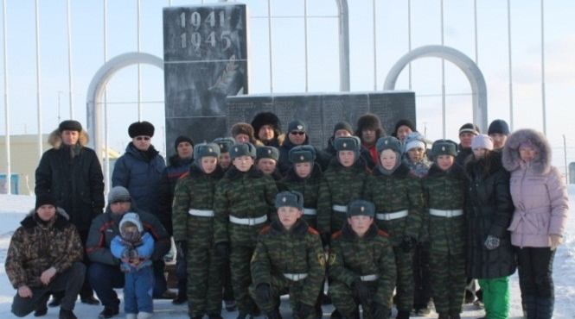
  - СОТРУДНИЧЕСТВО С СОЦИУМОМ
Традиционным становится совместная работа МКОУ ТШИ с ОГИБДД России по Тазовскому району и с МБУ «Молодежный центр».
Рейды-профилактика нарушений ПДД по акции «Внимание, водитель!» приобщаютучащихся соблюдать правила перехода улиц. Правонарушителей в течение года выявлено много, но положительная динамика прослеживается, в этом заслуга ребят отряда ЮИД «Светофорик» и сотрудников ДПС ОГИБДД по Тазовскому району.
15 февраля - День памяти о россиянах, исполнявших служебный долг за пределами Отечества. Кадеты школы-интерната совместно с участниками боевых действий возложили цветы к Вечному огню.

ИННОВАЦИИ В ОБРАЗОВАТЕЛЬНОМ ПРОЦЕССЕ
Наша школа, как и многие другие, ищет различные пути реализации своих функций, одним из которых является инновационная деятельность.

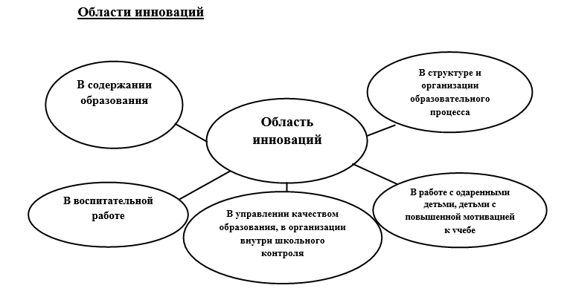
Цель инновационной работы нашего педагогического коллектива – это создание условий для обеспечения дальнейшего развития образовательного учреждения.
В связи с этим в области инновационной деятельности перед нашей школой стоят следующие задачи:
- продвижение освоенных образовательных инноваций;
-расширение сферы внедрения и распространения результатов инновационной деятельности;
- обеспечение трансляции результатов инновационной деятельности.
Можно сказать, что в настоящее время мы находимся на этапе активного формирования инноваций.
В 2014 – 2015 учебном году на базе МКОУ ТШИ реализовывалась деятельность 5 инновационных площадки, 3 из которых начали свою деятельность в 2014 – 2015 учебном году:
1. «Общественное признание, сертификация, поощрение одаренных детей» (рук.-заместитель директора по НМР Полудницына Э.А.). Впервые в школе прошёл конкурс «Ученик года», по результатам которого 9 учащихся были поощрены денежными премиями. По результатам работы деятельность ресурсного центра МКОУ ТШИ была признана лучшей.
2. «Повышение квалификации педагогических работников образовательной организации через реализацию индивидуального маршрута учителя» (рук.-заместитель директора по НМР Полудницына Э.А и учитель истории Куцсайтурова Е.В.). 30 марта 2015 года руководители проекта зам.дир. по НМР Полудницына Э.А. и учитель истории высшей категории Куцурова Е.В. участвовали в конкурсе – ярмарке инновационных проектов (идей) в системе образования Тазовского района, в ходе которой проект был признан лучшим.
3. «Школьный научно-технический центр «Робототехника и Лего конструирование» (рук.Конищева Э.Н., учитель информатики, Конищев П.П., учитель физики),
4.«Формирование навыка чтения младших школьников в рамках реализации ФГОС» (Токарик Б.Б., Ламдо Р.М., Козловская В.С., Гумерова Л.И.)
5.«Формирование образовательно – воспитательной среды на основе этнокультуры ненцев» (рук.Желкайдарова Т.Д., члены: Салиндер М.Х., Салиндер Д.Н., Ядне Ю.Л., Тибичи А.А., Яр Г.Х.).
На территории МКОУ ТШИ был установлен чум, которыйсоздаёт благоприятные условия для развития и сохранения национальной культуры и традиций предыдущих поколений, желание познакомить представителей другой национальности с традициями КМНС. В течение учебного года было проведено 23 экскурсии.
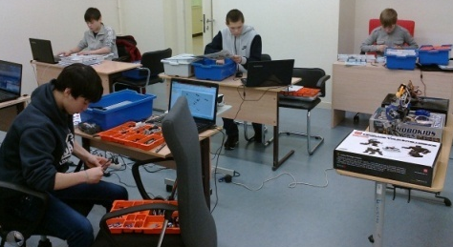
С целью популяризации инженерных специальностей мы стремимся, чтобы каждый наш выпускник прошел обучение по робототехнике, и желательно на каждой ступени обучения, и эта цель нами планомерно достигается. В 2014 – 2015 учебном году Конищевой Э.Н., учитель информатики, Конищевым П.П., учитель физики, введена программа инновационного проекта«Школьный научно-технический центр «Робототехника и Легоконструирование».

  - УЧЕБНО-МЕТОДИЧЕСКАЯ БАЗА
Методическая работа в 2014-2015 уч. году была направлена на выполнение поставленных задач и реализацию через образовательную программу ОУ и учебно-воспитательный процесс.
Методическая работа осуществлялась по следующим направлениям:
- - подбор и расстановка кадров;
- - работа с методическими объединениями;
- - повышение профессиональной подготовки учителей;
Формы методической работы, используемые в школе:
- - тематические педагогические советы;
- - методические объединения учителей;
- - работа учителей над темами самообразования;
- - творческие отчеты;
- - предметные недели;
- - консультации по организации и проведению современного урока;
- - организация работы с одаренными детьми;
- - организация и контроль курсовой системы повышения квалификации;
- - аттестация.
В 2014-2015 учебном году в школе плодотворно работали 7 методических объединений гуманитарных и естественных дисциплин, МО классных руководителей, ШМО учителей школы:
- Методическое объединение учителей математики, физики и информатики, председатель - учитель математики 1 категории Размерова Е.Н.
- Методическое объединение учителей русского языка, литературы, председатель –учитель русского языка и литературы Мандрыченко Л.Н.
- Методическое объединение учителей 0-1-ых классов, председатель - Ловягина Л.Б., высшаяквалификационная категория.
- Методическое объединение учителей 2-4-ых классов, председатель-учитель первой категории Задорожная Е.В.
- Методическое объединение учителей естественно-научного цикла, председатель Юсупова С.Р.
- Методическое объединение учителей иностранных языков, председатель – учитель высшей категории Мосиенко Г.В.
- Методическое объединение учителей физкультуры, председатель -учитель первой категории Саблин П.Г.
- Методическое объединение учителей ХЭЦ, председатель – учитель первой категории Решетарь Л.Ф.
- МО СПС – председатель- социальный педагог Лапсуй Ю.Л.
- Творческая группа – председатель – учитель 1 категории Желкайдарова Т.Д.
На заседаниях МО решались задачи внедрения ФГОС ООО и современных педагогических технологий и идей с целью повышения качества обучения, ориентации учащихся на развитие творческих способностей, формирование у школьников навыков самостоятельной деятельности. Каждое МО работало по плану, по определенной проблеме, которая является одной из задач школы. Методическая работа в школе направлена на то, чтобы у каждого учителя была творческая лаборатория, чтобы учитель совершенствовал свой труд.

  - РАБОТА НАУЧНОГО ОБЩЕСТВА

Цель работы научного общества учащихся: Создать условия для формирования у школьников навыков исследовательской, поисковой деятельности, способствовать формированию личностных, познавательных, регуляторных и иных универсальных учебных действий.
Для достижения поставленной цели на 2014-2015 уч.г. были выдвинуты следующие задачи:
- Организовать работу по выявлению одаренных школьников всех возрастов;
- Обеспечить сопровождение педагогов по методам и приемам научного поиска, практике оформления исследовательских работ;
- Составить план обучающих занятий для формирования исследовательских навыков школьников;
- Популяризировать научно-исследовательскую деятельность учащихся как основу для будущего выбора профессии.
- Совершенствовать научно-исследовательские навыки школьников через участие в научно-практических конференциях, конкурсах, акциях и т.п.
Участие в научном обществе учащихся не предполагает наличия у детей высокой степени одаренности, так как базовые навыки самостоятельной научно-исследовательской являются необходимым условием формирования у личности универсальных учебных действий в рамках ФГОС второго поколения, то есть, по настоящим требованиям образовательных стандартов уметь исследовать должны все. Поэтому участие в научном обществе не предполагает необходимость какой либо диагностической деятельности, однако, необходимые диагностические материалы для оценки творческих способностей были собраны, и проводились с учащимися сугубо по их желанию и в условиях анонимности. Основные диагностики: Тест личностных творческих характеристик, тест «Ваш творческий потенциал», диагностика мотивации учащихся к познавательной деятельности. В итоге был сформирован список участников, включающий 25 детей с 6-го по 11 классы.

Результативность участия в районных конкурсах научно-исследовательских работ

ФИО учащегося | Название мероприятия | результат
Салиндер Кристина 10 | Районный конкурс детских исследовательских работ«Твои люди, Север!» | II место
Лапсуй Любовь 10кл.  Вануйто Анастасия 10кл.  Салиндер Ксения 10кл.  Тэсида Любовь 10кл.  Салиндер Кристина 10кл. | Районный конкурс социальных проектов среди школьников в рамках Всероссийской акции «Я – гражданин России» | I место
Салиндер Кристина 10кл. | Муниципальный этап IV открытой научно-исследовательской конференции учащихся и студентов «Ступень в будущее» | III место
Салиндер Виктория 5а, Харючи Диана 5а,  Лапсуй Полина 5а,  НенянгДанил 5б, Ахмедзянова Дарья 5б. | Районная интерактивная экологическая игра «Тропинка» | I место

Педагоги, принявшие активное участие в работе НОУ: Салиндер М.Х, Желкайдарова Т.Д, Хорошева Г.М, Мосиенко Г.В.
Проблемы, возникшие в работе:
Основная проблема в работе – отсутствие массовости среди учителей. Только учитель может заинтересовать ребенка на работу по своему предмету. Не все педагоги изъявляют желание участвовать в работе НОУ, отсюда невозможность организовать школьную научно-практическую конференцию.
Одной из форм работы с одарёнными детьми является олимпиадное движение в школе. В 2014-2015 учебном году был проведён первый этап Всероссийской олимпиады школьников, в котором принял участие 265 обучающийся 5-11 классов (74%).В 5-ых классах участвовало из 100 учащихся 68 (68%), в 6–ых из 51– 51 учащихся (100%), в 7-ых из 54 – 41 учащихся (75%), в 8-ых – из 60 - 35 учащихся (58%), в 9-ых – из 47 - 33 учащихся (70%), в 10-ом из 32 -24 учащихся (75%), в 11-ом – 13 учащихся (100 %). Всего суммарно приняли участие в школьном этапе 776 учащихся.
Победители муниципального этапа всероссийской олимпиады школьников:
  - Тибичи Алена (11 класс) – технология, учитель – Морозова Ю.Е.;
  - Ядне Марат (11 класс) – технология, учитель – Ефимкин В.П.;
  - Тэсида Виталий (8 К) – физическая культура, учитель – Казаков Д.М.;
  - Ядне Марат (11 класс) – физическая культура, учитель-Саблин П.Г.
Призёры муниципального этапа всероссийской олимпиады школьников:
    - Салиндер Кристина (10 класс) – русский язык, учитель – Супренкова О.М.;
    - Ахмедзянов Михаил (8 Б) – информатика, учитель – Конищева Э.Н.;
    - Ядне Марат (11 класс) – ОБЖ, учитель – Женалин И.Ж.;
    - Вануйто Константин (8 К класс) – биология, учитель – Тихонова А.А.

Список победителей и призёров муниципального этапа олимпиады школьников по родному языку и краеведению
№ | Ф.И.О. | класс | учитель | предмет
1 | Ядне Варвара Олеговна | 10 | Салиндер Мария Хилидевна | Краеведение
2 | Харючи Наталья Дмитриевна | 7 | Салиндер Мария Хилидевна | Родной язык
3 | Лапсуй Леонид Александрович | 7 | Салиндер Мария Хилидевна | Родной язык
4 | Ядне Наталья Вячеславовна | 7 | Салиндер Мария Хилидевна | Родной язык
5 | Салиндер Анна Викторовна | 9 | Салиндер Мария Хилидевна | Родной язык
6 | Тибичи Раиса Ивановна | 7 | Салиндер Мария Хилидевна | Родной язык
7 | Яр Любовь Владимировна | 8 | Желкайдарова Татьяна Дмитриевна | Родной язык
8 | Ядне Виктория Сергеевна | 8 | Желкайдарова Татьяна Дмитриевна | Родной язык
9 | Салиндер Кира Евгеньевна | 8 | Желкайдарова Татьяна Дмитриевна | Родной язык
10 | Салиндер Диана Геннадьевна | 8 | Желкайдарова Татьяна Дмитриевна | Родной язык
11 | Тибичи Лилия Валерьевна | 9 | Желкайдарова Татьяна Дмитриевна | Родной язык
12 | Тогой Марина Анатольевна | 9 | Салиндер Мария Хилидевна | Родной язык

Результативность участия в олимпиадах муниципального этапа – 11,1%.
  - БИБЛИОТЕЧНО-ИНФОРМАЦИОННАЯ СЛУЖБА
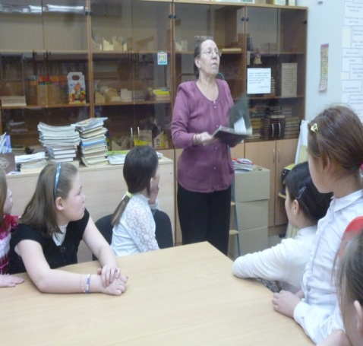
Школьная библиотека – это неотъемлемая часть образовательного процесса. Она призвана информировать, образовывать, просвещать читателя, приобщать его к чтению, к книге, содействуя тем самым реализации целей и задач темы, над которой работаетОУ.
Одной из задач работы в текущем учебном году было совершенствование предоставляемых библиотекой услуг на основе внедрения новых информационных технологий и компьютеризации библиотечно-информационных процессов, что позволяет предоставлять информацию не только о своих фондах, но и об удаленных источниках информации.
С переходом на ФГОС второго поколения школьная библиотека рассматривается в как важнейший компонент учебного процесса, а также как одно из условий его реализации.

  - О ХОДЕ ВВЕДЕНИЯ ФГОС

Муниципальное казённое общеобразовательное учреждение Тазовская школа-интернат с 1 сентября 2014 года по решению управляющего совета школы-интерната участвовала в опережающем внедрении федерального государственного образовательного стандарта.7 пятых классов (123 учащихся) обучались по ФГОС ООО.
Для обеспечения введения федерального государственного образовательного стандарта основного общего образования Департаментом государственной политики в сфере общего образования указано на необходимость проведения ряда мероприятий по следующим направлениям:
• создание нормативного обеспечения введения ФГОС;
• создание финансово-экономического обеспечения введения ФГОС;
• создание организационного обеспечения введения ФГОС;
• создание кадрового обеспечения введения ФГОС;
• создание информационного обеспечения введения ФГОС;
• создание материально-технического обеспечения введения ФГОС.
Перед школой-интернатом встала цель: создание комплекса условий для введения ФГОСООО. Для разработки и управления программой, внесения изменений и дополнений в образовательный процесс МКОУ ТШИ была создана творческая проблемная группа из числа педагогов и специалистов.
На данный момент в школе собрана вся нормативно-правовая база Федерального, регионального и муниципального уровней, регламентирующая деятельность по апробации условий внедрения ФГОС. Разработаны должностные инструкции, рабочие программы педагогов предметников. Для классов, участвующих в эксперименте, разработаны образовательные программы, являющиеся нормативными документами образовательного учреждения. Образовательная программа разработана на основе примерной основной образовательной программы, регламентирует особенности организационно-педагогических условий и содержание деятельности школы-интерната по реализации федеральных государственных образовательных стандартов.
Общие выводы
Опыт первого года апробации условий введения ФГОС позволил сделать вывод о том, что такого рода реформирование системы работы образовательного учреждения давно назрело.
Для полной реализации условий и ресурсного обеспечения образовательной программы основного общего образования педагогический коллектив школы должен решить следующие задачи:
• обеспечение современным нормативно-программным и учебно-методическим сопровождением содержательной части новых стандартов;
• своевременное обеспечение комплектом учебников для 5-6-7 классов в соответствии с требованиями ФГОС;
• обеспечение диагностическим инструментарием по оценке достижения планируемых результатов обучения;
• сформировать электронные ресурсы для обеспечения деятельности учителей основного общего образования;
• разработать методические рекомендации по введению новых форм оценивания;
• ввести в структуру образовательного процесса современные методики и технологии оценивания, позволяющие увидеть динамику роста и развития ребенка;
• осуществить преемственность в содержании, формах и методах обучения, воспитания и развития, в педагогических требованиях к условиям образования детей на 1 и 2 ступенях обучения;
• создать условия для повышения квалификации педагогов по вопросам преемственности начальной и основной ступеней обучения.
Первый год участия в апробации показал как свои положительные стороны, так и выявил ряд проблем:
• нет инструментария для оценки УУД обучающихся (отсутствие четкого механизма оценивания УУД);
• у пилотных школ нет единой терминологической базы (необходимо общее научное руководство);
• нет общих подходов к оцениванию результатов обучающихся;
• недостаточность оснащения современными техническими средствами в каждом отдельном классе.
Неотъемлемой часть ФГОС является внеурочная деятельность. Стоит отметить, что модель внеурочной деятельности мобильна: за год учащиеся смогли посетить практически все внеурочные курсы, поскольку мы учитывали особенности среднего школьного возраста, а именно, необходимость частой смены деятельности. Для этого руководители внеурочной деятельности разработали программы не на учебный год, а на определённый период (от 17 до 70 часов).

Реализация внеурочной деятельности

Внеурочная деятельность, отраженная в сетке часов учебного плана, организована в школе-интернате с учетом:
- запросов родителей как основных заказчиков образовательных услуг;
- специфики образовательной деятельности школы-интерната;
- кадровых возможностей для обеспечения внеурочной деятельности.
Структура учебного плана в 2014-2015 уч.г. содержала 19,5 часов внеурочной деятельности (в неделю):
- Духовно-нравственное.
- Социальное.
- Общеинтеллектуальное.
- Общекультурное.
- Спортивно-оздоровительное.
Духовно-нравственное направление реализуется через курсы: «По заветам дедов и отцов», «Юный краевед».
Социальноереализуется через курсы: «Курс развития творческого развития», «Зелёный дом».
Спортивно-оздоровительное направление реализуется через дополнительное образование.
Общеинтеллектуальное направление реализуется через курсы: «Юный филолог. Исследовательская лаборатория», «Грамотеи. Занимательная лексика», «Инфознайка», «Занимательная робототехника», «Инфознайка», «Стендовый моделизм», «Юный астроном».
Общекультурное направление реализуется через курсы: «Книголюбы», «Английский язык – окно в мир», «Декоративно-прикладное искусство», «Орнаменты ненцев», «Музейное дело».
Количественный состав учащихся, посетивших
курсы внеурочной деятельности в 2014-2015 учебном году

Образовательный продукт, созданный учащимися:
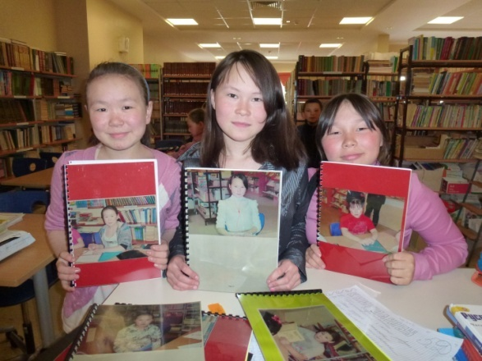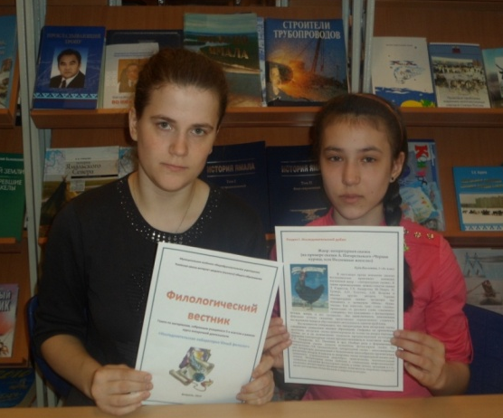
Подготовка статьи Худи Виолетты
На занятии «Книголюбы» девочкиделают книжки-малышки
для проекта газеты «Филологический вестник»

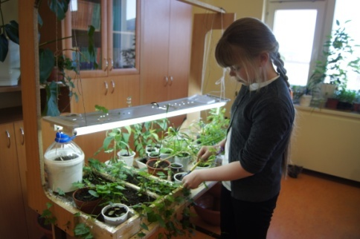
«Легоконструирование» - «Зелёный дом»
увлекательное занятие

Результаты любого дела, зависят от того, кто и как это дело делает. Именно мастерство, профессионализм и желание исполнителей обеспечивают качество результата. Реализация требований ФГОС напрямую зависит от готовности самого педагога к этому процессу, поэтому создание кадрового обеспечения введения стандарта является наиболее важной составляющей.
Таким образом, реализация ФГОС в МКОУ ТШИ можно рассматривать как инновационную деятельность, успешность которой зависит от понимания её значения в образовательной деятельности всеми участниками образовательной деятельности: педагогами, родителями обучающихся школы-интерната, специалистами управляющих структур разного уровня.
Решением членов управляющего совета школы (Протокол № 3 от 15.05.2015 г.) с 01 сентября 2015 года учащиеся 5-ых классов переходят на обучение по ФГОС ООО в штатном режиме. В 2019 году вводится ФГОС СОО.

  - СОСТАВ УПРАВЛЯЮЩЕГО СОВЕТА ШКОЛЫ

В состав управляющего совета МКОУ ТШИ входит 11 человек. В 2014-2015 уч.г. было проведено 3 заседания, на которых решались вопросы, касающиеся не только жизнедеятельности школы, но и обучения, воспитания детей.
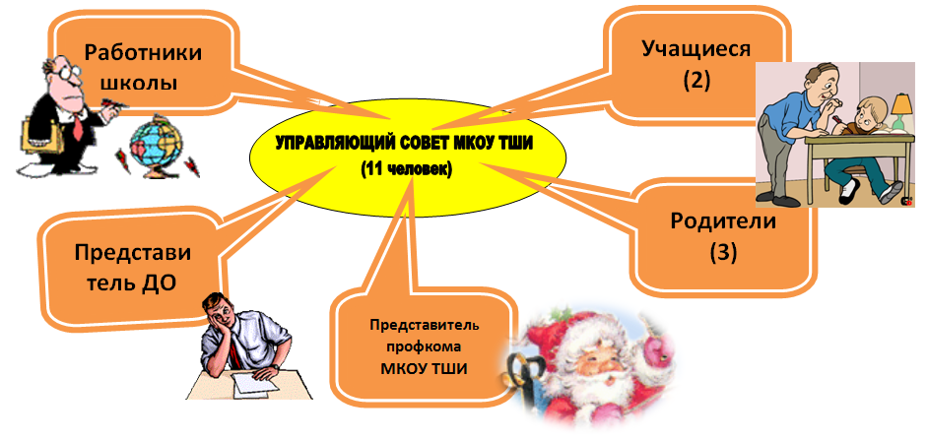

  - «Кадетское братство»
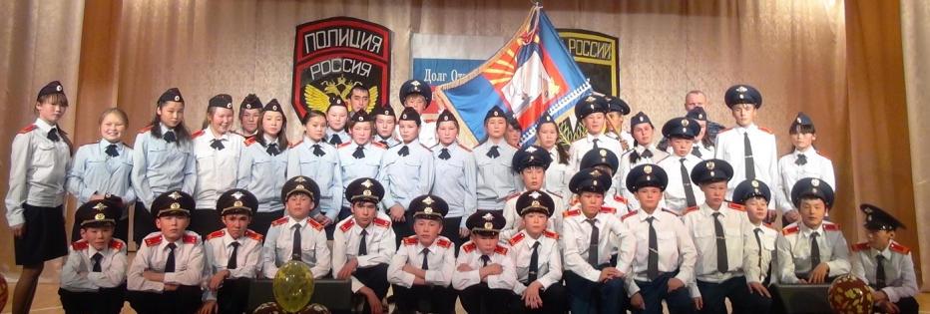
С 2013-2014 учебного года на базе Тазовской школы – интерната открыты два кадетских класса: 7 «К» класс (полицейской направленности) и 8 «К» класс (пожарно–спасательной направленности. Цель кадетского движения: интеллектуальное, культурное, физическое и нравственное развитие обучающихся, их социализация в обществе, создание основы для подготовки несовершеннолетних граждан к служению Отечеству на гражданском и военном поприще.
Основные направления воспитательной работы в кадетских классах:
- развитие познавательной активности кадетов;
Формирование внутренней потребности личности к самосовершенствованию;
- формирование ценностных ориентаций кадетов.
Ряд мероприятий в школе-интернате были посвящены празднованию 70-летия Победы над фашистской Германией: «Смотр строя и песни», участие во Всероссийских акции «Полотно мира» и агитдесанте по изготовлению копии «Знамени Победы», спортивно-развлекательная эстафета «А ну-ка, молодежь!».
Частыми гостями кадетов являются член Совета ветеранов Тазовского района – Горев Виктор Павлович и атаман Тазовского казачества Тихонов Денис Владимирович.

  - ДЕТСКОЕ САМОУПРАВЛЕНИЕ
Ученический Совет функционирует на основании Положения, в котором отражены: цель, задачи, основные принципы деятельности Совета, права и обязанности членов Совета
Цель работы самоуправления:
-формирование знаний, умений и опыта организационной и управленческой деятельности;
- развитие самостоятельности учащихся по решению школьных вопросов;
- сохранение школьных традиций;
- воспитание чувства ответственности за результаты собственной деятельности;
-формирование активной жизненной позиции, развитие лидерских качеств школьников, социальной ответственности.
В состав детского самоуправления начальной школы «Лучик» и старшей школы «Школьная страна» на выборной основе входят учащиеся 2-11 классов.

  - РАБОТА С ДЕТЬМИ С ОВЗ
В 2014-2015 учебном году в нашей школе обучалось 16 детей с ограниченными возможностями здоровья. Шестеро из них обучались по индивидуальной программе.
Над всеми учащимися данной категории установлен контроль и ведется реабилитационная работа. Постоянно находится под контролем классных руководителей успеваемость учащихся, посещение ими уроков. У всех учащихся имеются индивидуальные программы реабилитации инвалида, выдаваемые Федеральными учреждениями медико-социальной экспертизы, что значительно облегчает работу с данными детьми.На основании данных программ составлены программы индивидуального сопровождения ребенка – инвалида, в которых указаны цели и задачи реабилитационной работы, особенности характера ребенка и содержание реабилитационной деятельности.

  - РАБОТА С ДЕТЬМИ-СИРОТАМИ, ДЕТЬМИ, ОСТАВШИМИСЯ БЕЗ ПОПЕЧЕНИЯ РОДИТЕЛЕЙ
В начале каждого учебного года формируется список детей-сирот. К концу 2014-2015 учебного года количество детей-сирот составило 32 ребенка.
В течение года работа строилась по следующим направлениям:
- профилактическая работа с учащимися;
-привлечение в деятельность детских творческих объединений и контроль за их посещением;
- работа с родителями: родительские собрания, консультирование родителей, посещение семей учащихся и обследование условий проживания детей.
Детям, проживающим в интернате, выдавались денежные средства на карманные расходы в соответствии Постановления Губернатора Ямало-Ненецкого автономного округа «О нормах питания, обеспечения одеждой, обувью и мягким инвентарем детей-сирот и детей, оставшихся без попечения родителей, в Ямало-Ненецком автономном округе» от 17 января 2005г. № 13, где в пункте 4.2 указано о самостоятельном определении размера выплат из расчета 200 рублей в месяц на человека..

  - СОЦИАЛЬНО-ПСИХОЛОГИЧЕСКАЯ СЛУЖБА ШКОЛЫ-ИНТЕРНАТА

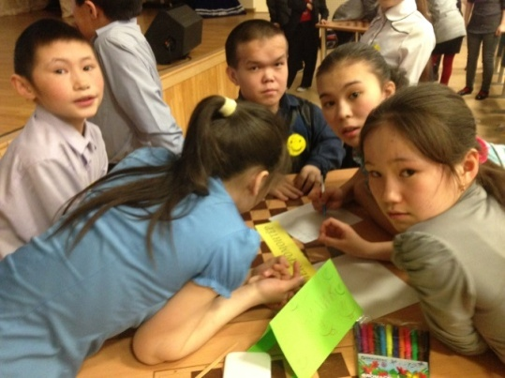
В условиях реализации основной образовательной программы основного общего образования СПС школы-интерната была разработана модель психолого-педагогического сопровождения образовательного процесса в рамках внедрения ФГОС ООО МКОУ ТШИ, которая реализовывалась в 2014-2015 учебном году.
Консультативное направление
В течение года осуществлялась консультационная работа с учащимися разных возрастов по вопросам взаимоотношений с родителями и сверстниками, трудностями в обучении, профориентации.В течение года были проведены индивидуальные консультации для учителей по результатам исследований, проведенных в классах, индивидуальной работе с учащимися и другим вопросам.
Диагностическое направление
С начала учебного года проходило наблюдение за процессом адаптации учащихся 1-х и 5-х классов на уроках и переменах.
На начало 2014-2015 учебного года среди учащихся 5-х классов 1% - дезадаптированных детей (с высоким уровнем тревожности).
Сравнительный анализ уровня школьной тревожности учащихся 5-х классов за 4 года выглядит так:

Кроме того, была проведена следующая диагностика:
- на изучение школьной мотивации,
- интеллектуального уровня, внимания и работоспособности,
- самооценки.
Основные мотивы обучения первоклассников: социальный, учебный и оценочный.
С учащимися 8-11-х проводилась профориентационная диагностика:
- «Определение социальной направленности личности» (методика Д. Голанда);
- анкетирование «Жизненное и профессиональное самоопределение»;
- «Определение склонностей» (методика Л.А. Йовайши);
- методика Д.Кейрси для определения социального типа личности;
- компьютерная профориентационная диагностика;
- тест на оптимизацию развития, обучения и профессионального самоопределения старшеклассников Л.А. Ясюковой.
Психологическая подготовка к экзаменам
Психологическая подготовка к выпускным экзаменам проводится по следующим направлениям:
- просветительская работа;
- психологическая диагностика;
- анкетирование;
консультирование

  - СОЗДАНИЕ УСЛОВИЙ ДЛЯ ОРГАНИЗАЦИИ ПИТАНИЯ

Рациональноепитаниеобучающихся-одно из условий создания здоровьесберегающей среды в общеобразовательных учреждениях, снижения отрицательных эффектов и последствий функционирования системы образования.
Поэтому администрация МКОУ ТШИ сегодня уделяет большое внимание вопросам жизни и здоровья детей и подростков.В школе-интернате имеется 4 столовых: 2- в школе, 2-в спальных корпусах № 5, 12. Все обучающиеся школы и воспитанники интерната получают полноценное горячее питание. Их полная автономность в приготовлении пищи, дает большую возможность обеспечения на месте блюд самого разнообразного меню.
Школьная столовая полностью укомплектована необходимой посудой. Ее чистоте и уюту уделяется повышенное внимание.За время работы в школе не было ни одного случая заболевания кишечной инфекцией по вине столовой.
В столовой школы и интерната выполняются все санитарно – эпидемиологические требования к организации питания обучающихся в школе в соответствии с нормами СанПиН. 2.4.5.2409-08.

  - МЕДИЦИНСКАЯ СЛУЖБА

Медицинские работники работают в школе в соответствии с договором.
В 2014/2015 учебном году план работы медицинской службы школы выполнен в полном объеме. Обеспечен контроль работы пищеблока, состояния учебных помещений, контролировался питьевой режим и качество приготовления пищи, проведена плановая вакцинация детей, обеспечено проведение медосмотра; обеспечено медицинское сопровождение работы летнего оздоровительного лагеря «Дети Ямала».

- ЗАКЛЮЧЕНИЕ. ПРИОРИТЕТЫ РАЗВИТИЯ ШКОЛЫ.

В основном поставленные задачи на 2014-2015 учебный год были выполнены. Учебные программы по всем предметам выполнены полностью. Отмечается положительная динамика в снижении количества слабоуспевающих учащихся и системная работа в создании ситуации успеха в образовательном процессе. Выполнение государственного стандарта по образованию (успеваемости) стабильно улучшается. Повысилась активность учащихся в проводимых в школе мероприятиях творческого характера.
Приоритетными направлениями работы школы в 2014-2015 учебном году были:
- Повышение качества образовательных услуг.
- Повышение качества знаний.
- Становление школы как школы равных возможностей для всех категорий учащихся с целью получения ими доступного и качественного образования на всех этапах обучения.
- Использование здоровьесберегающих технологий в образовательном процессе.
- Усилить социализирующую, практическую направленность воспитательного процесса.
- Повышение комфортности образовательной среды.
- Создание оптимальных условий для перехода на новые образовательные стандарты.
- Эффективное взаимодействие всех участников образовательного процесса.
Администрация школы определила пути решения проблем. На следующий, 2015-2016 уч. год, внесены коррективы в Программу развития школы и в Образовательную программу. Основными целями деятельности школы в наступающем году являются:
- формирование общей культуры личности обучающихся на основе усвоения обязательного минимума содержания общеобразовательных программ, их адаптация к жизни в обществе, создание основы для осознанного выбора и последующего освоения профессиональных образовательных программ.
- Воспитание здорового, социально защищенного ребёнка, способного полноценно развиваться, радоваться, спокойно жить и учиться, стать жизнеспособным и счастливым гражданином.
Уважаемые родители! Огромное спасибо всем за поддержку и понимание. Поздравляю Вас и наших детей с началом нового учебного года!

